**直播相关问题**

**1、 客户端初始化失败是怎么回事？**

安装直播助手的时候，一定要让直播助手通过防火墙访问网络，切记不要阻止、拦截。

**2、 点击“进入教室”后进度条卡百分比不动，进不去教室怎么办？**

首先建议使用电脑通过直播助手上课，如果是手机app上课，请靠近路由器，最好不要隔墙，避免WiFi信号质量衰减导致无法进入教室。有时候可能会因为运营商调整网络导致无法进入教室，可以尝试更改DNS（修改DNS时，如果已有手动设置的数值，请备份以便还原）为114.114.114.114或8.8.8.8或223.5.5.5或223.6.6.6（修改DSN教程点这里）也可以尝试重启路由器。如果还是无法进入教室，可以先使用4G数据流量上课，课后联系网络运营商解决；如果是使用的单位网络请联系单位的网络管理员处理。

**3、为什么进入课堂时一直提示正在连接服务器呢？**

检查网络是否正常，是否进行了VPN设置（退出VPN和代理），如使用的是WiFi请靠近路由器，断开退出占网速的设备和软件，也可以尝试修改DNS或使用4G数据流量试试。

**4、为什么我用电脑网页点击进入教室时，浏览器提示“无法打开的链接”或“无法理解该地址”？**

请下载跟谁学直播助手进行上课。（点击立即下载）

**5、其他同学已经在听课了，为什么我进教室后看不到其他学生和老师？**

检查是否进入了其他时间段的教室，请注意开课时间。

**6、如何发言？**

首先需使用跟谁学的客户端上课，要先点击“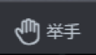”举手，然后老师同意后才能上麦发言。

**7、我用手机app上课为什么不能放大老师的视频画面呢？**

点击老师视频画面即可放大。

**8、怎么听不到声音呢？**

检查网络是否正常，看教室提示，确保老师已进入教室并开始上课；看文字讨论其他同学是否能听到声音；自己播放音乐或视频确定设备是否正常、是否静音或音量过小；检查下扬声器系统默认设备是否选择有误。如果用的是手机网页或手机微信、手机QQ进入教室，请使用跟谁学客户端上课。

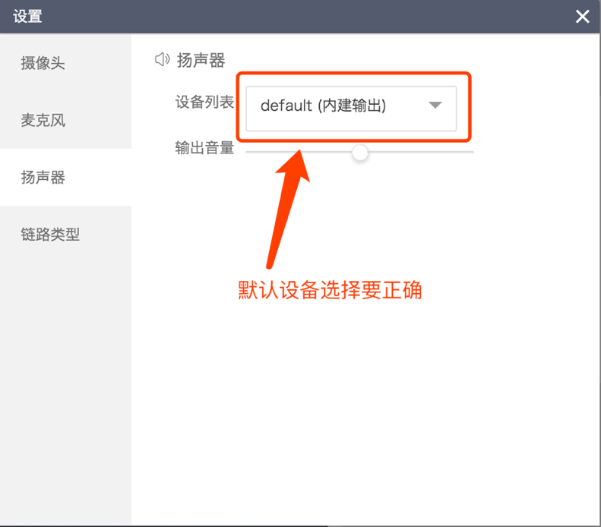

**9、麦克风有杂音或啸叫怎么办？**

首先确定用户周围有没有手机等电子设备干扰（移开电子设备）、是不是有多台设备同时进入教室（设备需远离，或者插上耳机）、环境因素，比如笔记本电脑的散热风扇的声音；把直播助手中的自动增益关掉，在系统中把麦克风增强控制在24db以内，不要超过这个值，因为大多数设备承受不住这么大的电流就会产生啸叫；更新声卡驱动。

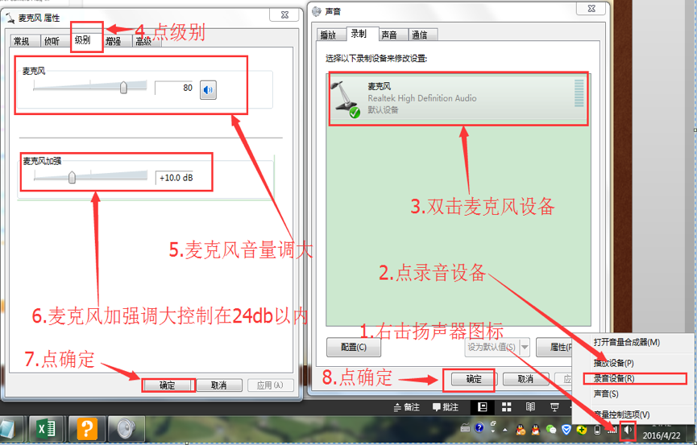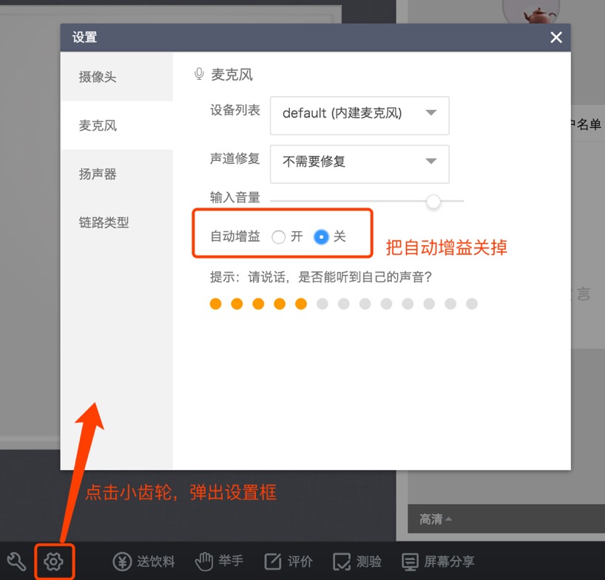

**10、上课卡顿（听老师声音断断续续）怎么办？**

听课卡顿多数是网络问题导致，当卡顿的时候排查是否有其他软件或设备在占用网速；在UDP下丢包严重，也会导致上课卡顿，声音断断续续，这种情况下可以在设置中把链路类型切到TCP；如开启了摄像头并使用超清画质，请降低画质；

**11、为什么能听到老师的回声？**

在麦上发言的同学戴耳机即可消除回声。

**12、为什么直播助手右边显示不全，没有发送按钮呢？**

这是因为分辨率太小了，调大分辨率即可。